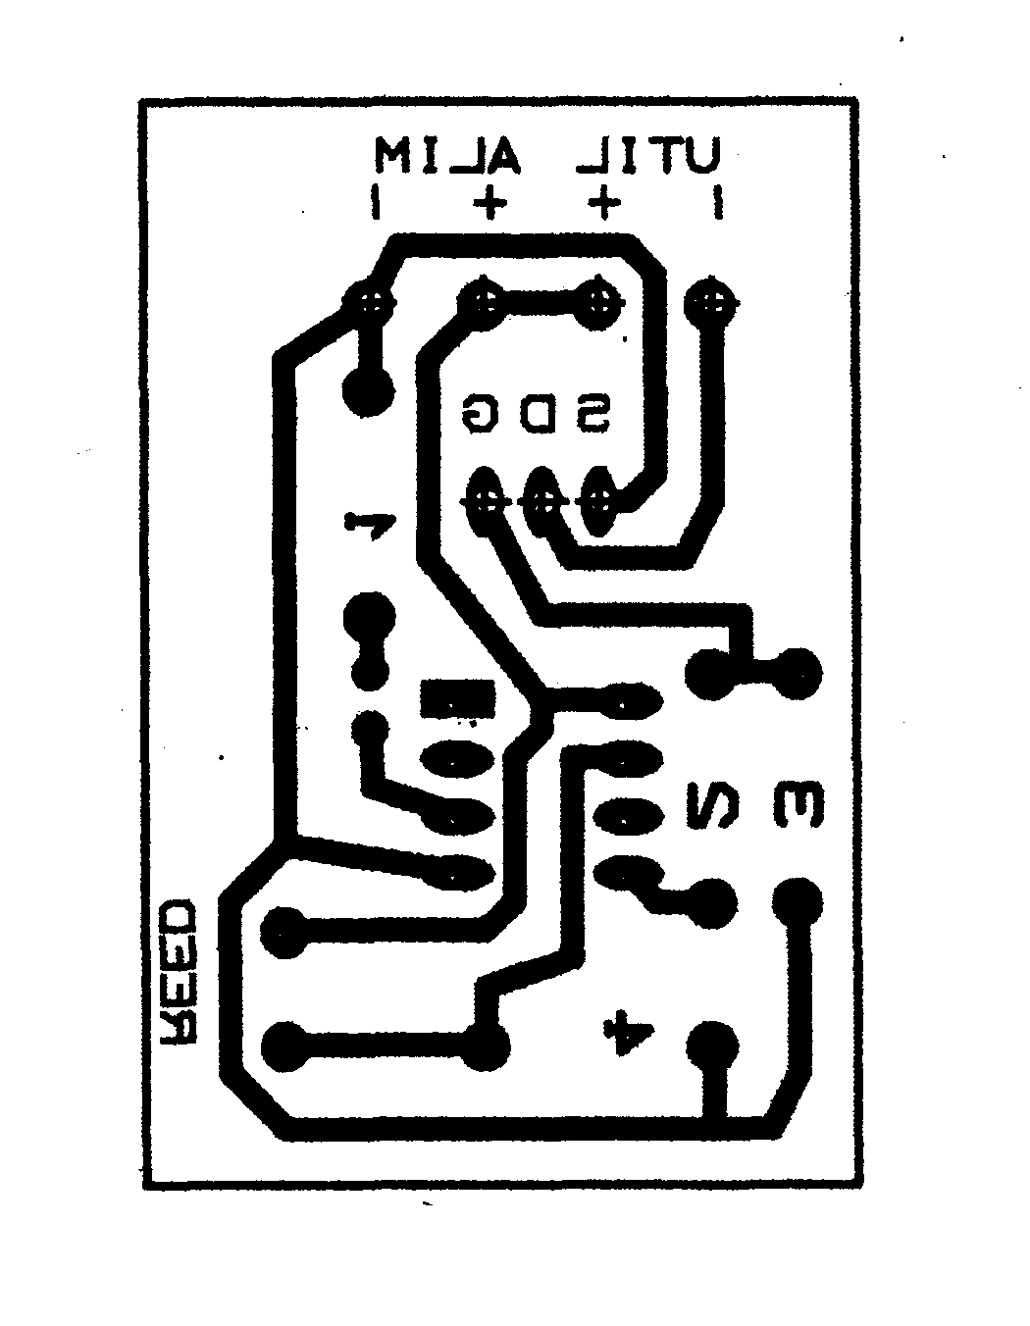
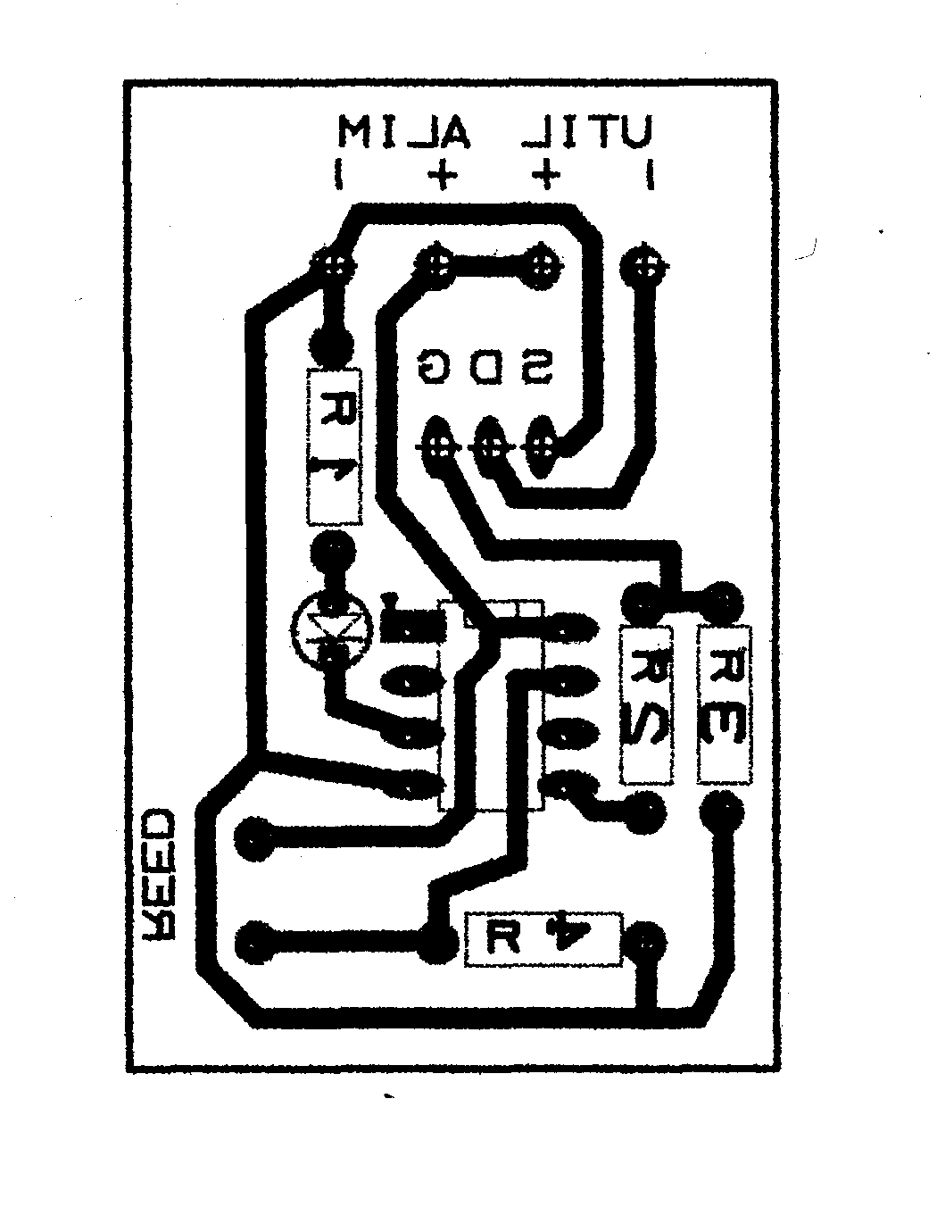
TYPON COTE COMPOSANTS TYPON COTE SOUDURE

R1 suivant caractéristique led
R2 1Kohm
R3 220 Kohm
R4 10 Kohm

INTERRUPTEUR REED AVEC MOSFET

